O
SHIBA

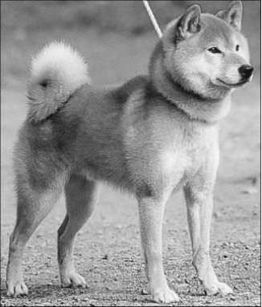

Canadian Kennel Club Standard (2006)
com comentários e ilustrações

traduzido para o português por William Soares, do ShibaShow®

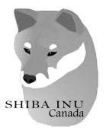

Apresentado pelo Shiba Inu Canadá, o clube nacional da raça
ÍNDICE
ORIGEM E PROPÓSITO 1
APARÊNCIA GERAL 2
TEMPERAMENTO 2
TAMANHO 2
PELAGEM E COR 3
Cor: Vermelho, preto e castanho e sésamo 3
Vermelho 3
Sésamo 4
Sésamo ou Sable? 4
Preto e Castanho 4
Marcas Brancas 5
Urajiro 5
CABEÇA 6
PESCOÇO 8
MEBROS ANTERIORES 8
CORPO 9
QUARTO POSTERIOR 9
MOVIMENTAÇÃO 11
FALTAS 11
DESQUALIFICAÇÃO 11

PADRÃO DO SHIBA
Válido a partir de 1 de Janeiro de 2006

ORIGEM E PROPÓSITO
O Shiba foi criado no Japão e é a menor das raças japonesas nativas. Desenvolvido como cão de caça para javalis, coelhos, urogalos e outros pequenos animais em áreas densas, o Shiba precisava de força, agilidade, uma pelagem espessa e áspera, além de coragem e tenacidade. Embora ainda mantenha essas habilidades de caça, o Shiba é agora principalmente um excelente companheiro.
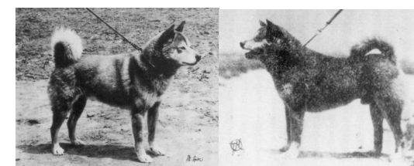

Fotos de 1930
Por volta de 7000 a.C., os ancestrais das raças japonesas atuais acompanharam os primeiros imigrantes para o Japão. Escavações arqueológicas mostram que o povo Jomonjin tinha cães pequenos na faixa de 40 cm. No terceiro século a.C., um novo grupo de imigrantes levou seus cães para o Japão, e esses cães cruzaram com os descendentes dos cães Jomonjin, produzindo caninos conhecidos por terem orelhas pontiagudas, eretas e caudas enroladas/curvas. Em 7 d.C., a Corte Yamato estabeleceu um escritório de cuidadores de cães que ajudou a manter as raças nativas japonesas como parte integral da cultura japonesa. Embora o país estivesse fechado a estrangeiros nos séculos XVII e XVIII, alguns cães europeus e chineses foram importados e cruzados com cães nativos em áreas mais povoadas. No entanto, os cães no campo permaneceram relativamente puros.
Dos cães japoneses nativos originais, desenvolveram-se seis raças distintas em três tamanhos diferentes. Eles são o Akita (tamanho grande); Kishu, Hokkaido, Shikoku, Kai (tamanho médio); e o Shiba (tamanho pequeno). Todos eram usados para caçar diferentes tipos de presas – o Shiba era usado em aves e coelhos, e também em javalis selvagens. O javali japonês não é tão grande quanto o europeu, mas ainda é um adversário resistente e astuto.
O método japonês de caça não envolve o caçador humano dando direção para localizar, assustar ou recuperar a presa. Os cães caçam em pares macho e fêmea soltos para encontrar, assustar e rastrear a presa, usando seus próprios instintos. Eles são caçadores habilidosos de aves, usando tanto a visão quanto o olfato para assustar. Eles NÃO são recuperadores. Eles podem assustar e capturar coelhos e esquilos com incrível velocidade e agilidade. São caçadores silenciosos e só latem quando a presa está encurralada. Se a presa se esconder no chão, um cão vai cavar, enquanto o outro observa outras rotas de fuga. Quando caçam javalis, espera-se que os Shibas os mantenham afastados até que o caçador chegue à cena, não que os ataquem de fato.

APARÊNCIA GERAL
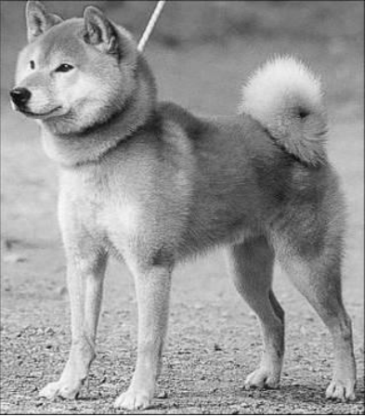
O Shiba é um cão pequeno do tipo Spitz, um pouco quadrado, bem equilibrado e musculoso, com orelhas eretas, olhos escuros inclinados, focinho afunilado e pelagem áspera. Machos e fêmeas exibem força e elegância, sem serem grosseiros ou delicados, mantendo diferenças evidentes. A impressão geral transmite ousadia espirituosa, boa natureza, vivacidade e agilidade.

TEMPERAMENTO
O temperamento do Shiba é marcado por ousadia espirituosa, boa natureza e independência. É extremamente animado e amoroso com suas famílias. Embora às vezes distante com estranhos, a agressão a humanos ou extrema timidez são penalizadas severamente. Os Shibas podem não tolerar intrusões de outros cães e mostrarão agressividade se desafiados.

A raça exibe uma ampla gama de personalidades, mantendo as características de ousadia, boa natureza e independência. Alguns podem ser calmos e tranquilos, enquanto outros são mais ativos e excitáveis. Alguns são esnobes, alguns doces e afáveis. Todos esses aspectos são vistos na raça e às vezes no mesmo cão. Os Shibas tendem a pensar em si mesmos primeiro e depois em tudo o mais. O rosto e a expressão do Shiba refletem a alma do cão. O olhar é calmo e confiante, com força, boa natureza e talvez um pouco de travessura.

TAMANHO
Altura: Machos 39,5 cm, fêmeas 36,5 cm. Existe uma tolerância de 1,5 cm para mais ou para menos.
A altura agora é em medidas métricas. Machos podem variar de 38 cm a 41 cm. Fêmeas de 35 cm a 38cm. O menor macho, portanto, sempre será mais alto do que a fêmea mais alta.
Embora o peso não seja discutido no padrão, os machos geralmente pesam cerca de 10 kg, com as fêmeas pesando cerca de 8 kg. Este deve ser um cão magro e atlético – sem excesso de substância, osso ou volume, mas também não frágil ou esguio.

PELAGEM E COR
Pelagem dupla, com o pelo externo áspero e reto, e o subpelo macio e denso. Pelo de guarda com aproximadamente 2,5 cm no corpo, 4 a 5 cm no dorso. Pelo na cauda um pouco mais longo e em forma de uma escova, não uma pluma.
Como acontece com muitas raças, a pelagem é a glória máxima do Shiba. É uma pelagem dupla completa, com os pelos externos sendo rígidos e retos, e a subpolo macio e espesso. Este subpolo é trocado duas vezes por ano, e sem ele, o Shiba perde grande parte de sua "aparência". Os pelos de guarda são sustentados pelo subpolo e se afastam do corpo a um ângulo de aproximadamente 45º. A pelagem no lado ventral da cauda é a mais longa e deve estar em um pincel ou escova aberta. As saias são mais longas que os pelos do corpo, mas geralmente não tão longas quanto os pelos da cauda. Os pelos de guarda do corpo são mais longos na traseira do pescoço e cernelha. Alguns Shibas têm uma pelagem juvenil muito completa e fofa quando filhotes, mas, ao se tornarem adultos, desenvolvem os pelos de guarda adequados, rígidos e retos. Observe que existem medidas e requisitos para pelos de guarda rígidos, tornando pelos longos e fofos inaceitáveis.

Cor: Vermelho, preto e castanho e sésamo
Essas são as únicas cores aceitáveis e devem ser valorizadas igualmente. A cor deve ser clara e intensa, com subpolo creme, bege ou cinza. "Urajiro" (cor ventral branca cremosa) é obrigatório em todas as três cores, nestas áreas: lado do focinho, bochechas, dentro das orelhas, na mandíbula inferior e garganta superior, parte interna das pernas, abdômen, ao redor da abertura anal e na parte ventral da cauda. O creme não se estende sobre a ponte nasal. Manchas cremosas acima dos olhos, na ponta da cauda e no peito dianteiro são permitidas, mas não obrigatórias. Marcas brancas conhecidas como "meias" são permitidas, mas não desejáveis. Manchas de cor no urajiro são altamente indesejáveis. A "máscara invertida" (rosto completamente creme/branco) é considerada uma falha.
Vermelho: do vermelho claro ao vermelho alaranjado profundo.
Sésamo: vermelho com pelos pontiagudos pretos distribuídos uniformemente no corpo e, às vezes, na cabeça, sem concentração em nenhuma área específica. Pode-se observar um “pico de viúva” na testa, deixando a ponte e o focinho vermelhos.
Preto e Castanho: O preto tem uma tonalidade enferrujada, não azul, e se estende por todo o corpo do cão. Marcas de castanho claramente definidas são localizadas sobre os olhos, lados do focinho, padrão de “gravata borboleta” no peito dianteiro, fora das patas dianteiras do carpo até os dedos, fora das patas traseiras desde o joelho até os dedos, deixando a parte traseira das patas pretas. Sombreamento preto nos dedos é permitido. O castanho pode ser encontrada dentro das orelhas e na parte inferior da cauda.

Vermelho
Das três cores permitidas, o vermelho é a mais vista e facilmente compreendida. Não é um vermelho "Irish Setter" ou um bronze pálido de sacola de compras, mas um vermelho-alaranjado ardente. Os pelos de guarda fornecem a cor principal do corpo do cão e devem estar presentes por todo o torso. Os pelos de guarda são estratificados: pontas vermelhas, uma faixa branca no meio e uma faixa vermelha mais clara perto da raiz. Se uma parte substancial do meio do eixo do pelo for branca, pode fazer com que o pelo pareça mais claro, mesmo que as pontas tenham uma boa cor. A falta de pelos de guarda permitirá que muito subpelo creme apareça, fazendo com que o cão pareça pálido. Esses cães geralmente terão mais pelos de guarda na espinha, criando uma listra mais escura nas costas. Um pelo que está sendo trocado ou prestes a cair também pode parecer opaco e desbotado. É aceitável a presença de alguns pelos escuros nas costas e no lado dorsal da cauda de um cão vermelho.

Sésamo
O sésamo é possivelmente a cor de Shiba mais incompreendida, tanto por juízes quanto por entusiastas. Isso ocorre porque há tão poucos sésamos corretamente coloridos, tanto aqui quanto no Japão. O fundo vermelho rico da cor de sésamo adequada nem sempre é visto, com muitos "sésamos" sendo mais amarelados ou marrons por baixo, dando uma aparência desbotada ao todo.
Uma vez encontrado um sésamo com uma cor de pelagem excelente, ele não é esquecido facilmente! O sésamo ideal tem uma distribuição uniforme de pelos com pontas pretas no corpo e cabeça sobre um fundo vermelho rico, realçado pelo urajiro apropriado.
Um sésamo pode ser bastante escuro, mas não mais de 50% preto. Não há concentração de preto em nenhum lugar do corpo, e o pelo preto deve ir pelos lados até o topo das pernas e na cabeça até o focinho. O padrão correto de sésamo é muito semelhante ao do Shiba preto e castanho, com as pontas pretas aparecendo nas mesmas áreas em que o preto aparece no Shiba preto e castanho. Exceções são que as pernas superiores e a ponte do focinho do sésamo nem sempre têm pontas pretas. Ocasionalmente, as pontas terminam na testa em um pico de viúva em vez de continuar pela ponte do focinho (cana nasal), como em um Shiba preto e castanho. Pode levar até dois anos para que um bom urajiro se forme em um Shiba sésamo.

Sésamo ou Sable?
Sable é definido como: "Uma cor de pelagem produzida por pelos com pontas pretas sobre um fundo de prata, ouro, cinza, fulvo ou marrom." Todos os sésamos são sables, mas nem todos os sables são sésamos. Cães vermelhos com alguns pelos pretos em diferentes graus de densidade nas costas e nos lados, sem cobrir todo o torso e a cabeça, não são verdadeiros sésamos, que têm pontas uniformes. Um sable com uma pequena quantidade de pontas pretas é aceitável sob o padrão, mas um sable que assume a forma de uma sela preta, como um Pastor Alemão, é muito indesejável. Esse preto varia em graus e não tem verdadeiramente uma definição pelos japoneses. Eles podem chamá-lo de "vermelho com inserções pretas" e registrá-lo como vermelho, enquanto outros o chamam de "sésamo incorreto" e o registram como sésamo.

Preto e Castanho
Preto com pontos castanhos e urajiro. Embora comumente chamado de preto e castanho, o Shiba preto é sempre tricolor. Não é um cão preto e castanho como o Rottweiler ou um Doberman, nem é um cão preto e branco como um Boston Terrier. A cor ideal do pelo preto e castanho é uma pelagem tricolor, com base preta, pontos castanhos e áreas brancas de urajiro. Os pelos individuais são também tricolores, dando ao cão uma aparência preta fuliginosa. Cada pelo de guarda contém algum grau das três cores: uma raiz branca/creme, passando para um tom avermelhado antes de mudar para o preto opaco, às vezes enferrujado, não brilhante, na ponta. O subpelo é de cor fulvo avermelhado a cinza claro, que aparece quando o cão é visto de trás ou quando o pelo é levantado para trás. Não é incomum que um filhote de Shiba preto e castanho, ao nascer, pareça quase completamente preto, com o clareamento gradual do urajiro ocorrendo à medida que o cão amadurece.
O pelo é preto na maior parte da área dorsal, com pontos castanhos e urajiro como descrito: a parte de trás das orelhas, crânio, testa e ponte do nariz são pretos, e a parte interna das orelhas é de castanho avermelhado a branca. Alguns pelos mais claros ao redor dos olhos são frequentemente vistos, mas a aparência de "óculos" não é permitida. O urajiro pode se estender pela garganta para se conectar com as manchas triangulares no peito, mas não deve se estender para a esquerda ou para a direita do peito além do ombro. Pode continuar até a barriga e está sempre na parte interna das coxas e ao redor da área anal, misturando-se com a cauda. O pelo de guarda no lado ventral da cauda (parte mais alta quando enrolada sobre as costas) é reto, espesso e de cor branca. Há um pouco de fulvo entre o preto e o urajiro. O preto é permitido na parte traseira dos metatarsos, na parte de trás do jarrete e com uma pequena quantidade de traços pretos nos dedos.
Subpelo O subpelo creme é o mais comum, sendo a diferença entre creme e bege uma questão de graus e semântica. O subpelo de alguns cães pretos e castanhos, assim como sésamos, pode ser um pouco castanho, enquanto o subpelo de alguns cães vermelhos é quase branco. O subpelo cinza esfumaçado é comumente encontrado na testa, ao longo da linha dorsal média das costas e da cauda, como uma sombra sob o creme nas laterais e no pescoço e, ocasionalmente, sob o urajiro nas saias e na cauda. Este subpelo cinza na cabeça é frequentemente parcialmente responsável pelo visual de "pico da viúva" na testa de um cão vermelho que está mudando de pelo.

Marcas Brancas
A maioria dos Shibas nasce com pequenas quantidades de marcas brancas nos pés e pernas, no peito e barriga, e ocasionalmente na ponta da cauda. Meias brancas são permitidas, mas não desejadas, nas patas dianteiras até o cotovelo e nas patas traseiras até o jarrete. Marcas brancas presentes no nascimento não são urajiro. Em um adulto, o urajiro pode se misturar com meias brancas curtas e branco no peito e barriga, tornando-os indistinguíveis entre si. Sardas aparecendo nas meias brancas não são desejáveis. Marcas brancas no pescoço, corpo ou cabeça, fora dos lugares especificados, são uma falha grave.

Urajiro
A palavra urajiro foi mencionada sem explicação. Como este é um termo peculiar ao padrão Shiba, precisa de alguma definição. Traduzido livremente do japonês, urajiro significa "branco na parte inferior", o que é uma descrição razoavelmente boa. É uma cor creme que não forma uma linha abrupta, mas se borra ligeiramente ao se aproximar da parte colorida da pelagem.
Urajiro deve estar presente em todas as cores. É necessário nos lados da boca e bochechas, mandíbula, pescoço, peito e estômago, e no peito dianteiro, estendendo-se até a articulação do ombro, mas não na própria articulação. Urajiro também está na parte ventral da cauda, dentro das pernas e dentro das orelhas. Em pretos e castanhos e sésamos, urajiro é comumente visto como marcas um pouco triangulares em ambos os lados do peito dianteiro, parecendo um laço. É ocasionalmente visto em cães vermelhos. Esta forma de laço é comum e agradável de se ver, mas não é obrigatória, desde que o urajiro esteja presente no peito de todas as três cores. Pontos claros acima dos olhos são permitidos em todas as cores, mas são obrigatórios apenas para pretos e castanhos.
Shibas não nascem com urajiro, mas nascem em tons que variam de marrom saco de papel de supermercado a quase preto sólido, dependendo de sua cor eventual. A maioria dos cães vermelhos e sésamos tem focinhos pretos, que desbotam à medida que envelhecem. Esses focinhos pretos desaparecem para as marcações típicas com urajiro adequado até que o cão tenha 18 meses.

CABEÇA
Crânio: largo e plano com uma leve depressão, músculos das bochechas bem desenvolvidos e uma stop moderado.
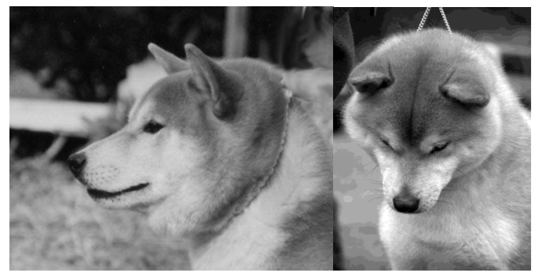Esquerda: planos paralelos, crânio plano, linha do lábio ajustada. Direita: bochechas largas, focinho afilado, depressão entre os olhos.
Mandíbula: cheia e arredondada, afilando ligeiramente até o nariz preto, representando 40% do comprimento total da cabeça. A cana nasal é reta, mandíbula inferior forte. Os lábios são justos e pretos.
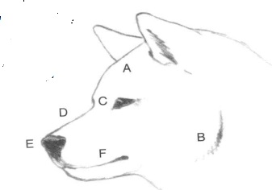
A: A testa é larga e plana, com uma leve depressão, e está em um plano perpendicular ao focinho.
B: As bochechas são cheias, e a cabeça parecerá arredondada quando vista de frente.
C: O stop é moderado - excesso de stop torna a cabeça semelhante a um brinquedo.
D: O focinho é cheio e redondo, com uma mandíbula inferior forte, representando 40% do comprimento total da cabeça. Se houver inclinação para uma variação, deve ser para um focinho mais longo em vez de mais curto.
E: O nariz é preto.
F: Os lábios são justos e pretos. Ambas as linhas dos lábios são visíveis, e não há soltura de lábios, nem o lábio superior cobre o lábio inferior.

É fundamental ter um focinho cheio e arredondado, com uma mandíbula inferior forte e lábios firmes e pretos. A flacidez ou soltura da pele, especialmente na cabeça, é indesejável. Não há rugas na testa, exceto pela depressão entre os olhos. A cabeça é "seca", sem excesso de pele ao redor da boca, sob o queixo ou no pescoço. Vista de cima, a cabeça forma uma cunha truncada.

Dentes: grandes, fortes, com mordedura em tesoura e dentição completa. Falta de dentes é considerada uma falha (observe que os pré-molares são os mais frequentemente ausentes), com cinco ou mais faltando sendo uma desqualificação.
O padrão permite até quatro dentes ausentes sem penalidade séria. A maioria dos criadores busca uma dentição completa e aprecia juízes que dedicam tempo para examinar os dentes. Isso pode ser feito levantando os lábios dos lados para visualizar os incisivos, caninos e pré-molares. Não é necessário abrir a boca, como nas inspeções de Doberman ou Rottweiler. Às vezes, são observados incisivos inferiores "caídos", que não necessariamente indicam prognatismo.

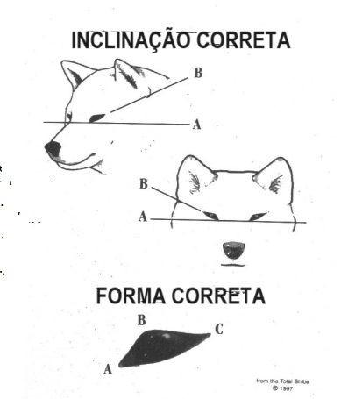
Olhos: pequenos, triangulares, bem separados e oblíquos (inclinando para cima no canto externo). De cor marrom escura, com contorno ocular preto.
Todos os globos oculares são redondos - a forma do olho é determinada pela estrutura do crânio, tamanho e localização da cavidade ocular, pálpebras e musculatura.
O olho "triangular" do Shiba (ver desenho) não é equilátero - o ponto alto está descentralizado, mais próximo do nariz. A linha inferior é quase reta, com o canto externo estreitando e inclinando em direção à base da orelha. A forma do crânio e do olho estão relacionadas - um crânio redondo com focinho curto abrigará um olho mais redondo e proeminente, frequentemente com excesso de pele solta ao redor da cabeça. O olho pequeno, muito oblíquo, é geralmente encontrado em uma cabeça mais estreita e lupina, com um focinho mais longo e orelhas altas.
Orelhas: pequenas, espessas, triangulares, bem peludas, inclinadas para frente e firmemente eretas. A forma, posição e equilíbrio da orelha são ligeiramente mais importantes do que o tamanho.
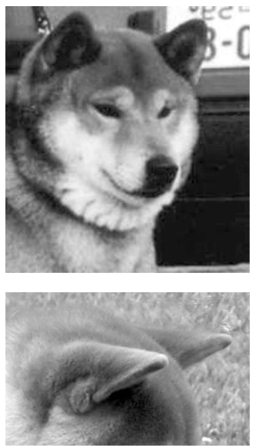
As orelhas devem ser triangulares, com a base tão larga, ou quase tão larga, quanto os lados. A linha interna da orelha é reta, enquanto a linha externa tem uma leve curva para fora. Muitas orelhas são vistas ao contrário, com a curva na parte interna e a linha reta na parte externa. A pele da orelha é espessa e bem peluda, e a ponta da orelha é arredondada, não pontiaguda. As orelhas têm um bom pavilhão e são bem arredondadas de frente para trás. Uma orelha muito alta e ereta geralmente não terá pavilhão adequado. As orelhas não são colocadas no topo da cabeça, nem pendem pelos lados. Vista de frente, a linha externa da orelha não se estenderá além da parte mais larga da bochecha. As orelhas são móveis e, quando alerta, apontam diretamente para frente.
No perfil lateral, a orelha tem uma inclinação para frente que segue a curva do pescoço arqueado. As orelhas não têm inclinação tão extrema para frente a ponto de parecerem cobrir os olhos, mas parecem suaves e harmoniosas com o restante da cabeça.
Acima à esquerda: base larga, borda interna reta, bem peluda. Note também o adorável olho oblíquo deste cão.
Ao lado: bom pavilhão, pele espessa, pontas arredondadas.

PESCOÇO
Grosso e musculoso, funde-se nos ombros. Sem barbela.
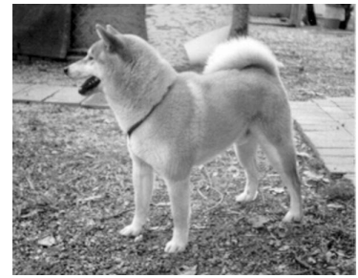 Pescoço grosso e forte, proporção correta em relação ao comprimento do corpo
Relativamente curto, com uma crista pronunciada.

MEMBROS ANTERIORES
Os ombros são moderadamente inclinados e bem desenvolvidos. Os cotovelos estão próximos ao corpo e os antebraços são retos. As quartelas ligeiramente inclinadas. Os pés são como os de um gato, com dedos bem arqueados que se encaixam firmemente e almofadas espessas. Unhas duras e de cor mais escura são desejáveis. Os ergots dianteiros podem ser removidos.
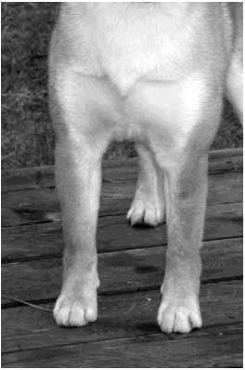Ombros limpos, cotovelos ajustados, pernas retas
De frente, o ideal é representado por duas linhas retas perpendiculares ao solo, formando a estrutura clássica de "H". Os ombros são limpos, sem saliências, com cotovelos ajustados de forma confortável, mas não apertada, permitindo um movimento adequado.

Os ombros são limpos, sem saliências, com cotovelos ajustados de forma confortável, mas não apertada, permitindo um movimento adequado.
Os ergots dianteiros podem ou não estar presentes.

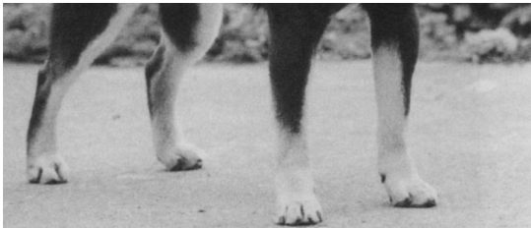Pés de gato

CORPO
O corpo é de pele firme e bem musculado. A proporção de altura para comprimento é de 10 para 11, medida da cernelha ao solo e do ponta do ombro à ponta do ísquio. Fêmeas podem ser ligeiramente mais longas. A profundidade do peito, do cernelha ao cotovelo, é de aproximadamente a metade ou um pouco menos da altura total. O peito é profundo, as costelas moderadamente arqueadas. As costas são retas e curtas, as lombares amplas e musculosas, o abdômen firme e bem recolhido.
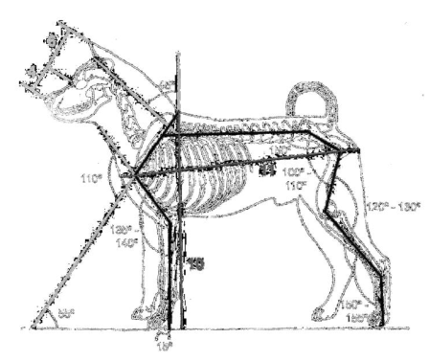
A estrutura representa um retângulo, não um quadrado, com a altura da perna mantendo proporção com o comprimento das costas. A linha superior é nivelada e firme, com as costelas sendo bem carregadas para trás. O peito desce até, mas não abaixo, do cotovelo. O torso em secção transversal é em forma de ovo. Tudo é firme e seco, sem excesso de gordura ou pele solta. O osso é moderado. Vários tipos distintos de corpo aparecem no Shiba. Os extremos variam de um cão de pernas curtas e corpo longo a cães geralmente magros, com uma estatura mais esguia. Essas são características que refletem as regiões onde esses cães se desenvolveram no Japão. Claro, o ideal está no meio, com equilíbrio e moderação sendo a chave.

QUARTO POSTERIOR
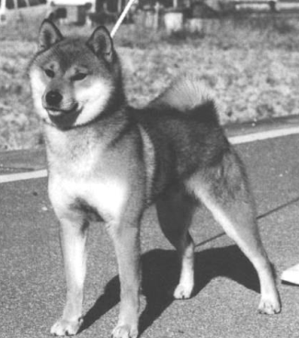
As coxas superiores são longas e as coxas inferiores são curtas e bem desenvolvidas, com uma postura natural ampla. A angulação está equilibrada com o quarto anterior. A articulação do jarrete é forte. Sem ergots. Os pés são como os da frente.
Uma linha traçada a partir do ísquio (projeção óssea mais distante da montagem pélvica) cairá logo à frente dos dedos traseiros (veja o diagrama acima). Quando vistos de trás, os jarretes são fortes, paralelos e bem baixos. Observe a postura natural ampla no cão à direita – isso dá a impressão não apenas de possuir seu território, mas também de ter um firme controle sobre ele.

CAUDA
Raiz forte e espessa, inserida alta, carregada em uma curva solta ou curvada como uma foice sobre o dorso. A ponta quase alcança os jarretes quando relaxada.
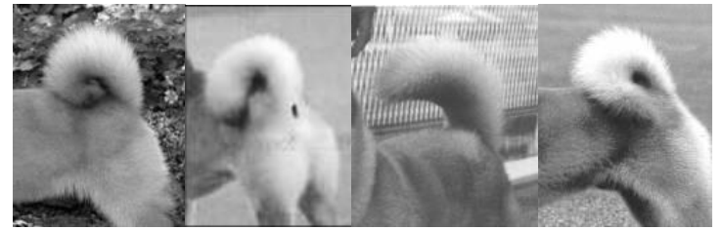
A cauda do Shiba apresenta muitas nuances. A consideração primária é a vitalidade da cauda. Ela reflete o sentimento interno do cão e não deve parecer fraca ou mal posicionada. O pelo da cauda é espesso e cheio, idealmente formando uma escova, com o pelo no lado externo da curva (ventral) sendo mais longo do que o do lado interno (dorsal). Pelos finos não se estendem além do contorno da cauda para balançar ao vento. A plenitude da cauda não deve ser tão escassa a ponto de os pelos de guarda se encontrarem e formarem um pico pronunciado que os criadores chamam de "mãos em prece". A cauda pode curvar-se para um lado ou outro do cão, mas é preferível que a curva seja suficientemente solta e alta para que a luz do dia possa passar por ela. Os entusiastas afirmam que deveriam ser capazes de "colocar um ovo" dentro dessa abertura. Uma exceção a isso é a cauda em foice ou em vara. Estas estão entre as posições preferidas da cauda, e a curva não se encontrará na parte de trás formando a forma de ovo. Uma cauda que volta para trás ou deita de lado nas costas não é desejável. Quando o padrão diz que a cauda atinge quase até o jarrete quando estendida, significa a ponta do pelo, não o final da cauda em si.
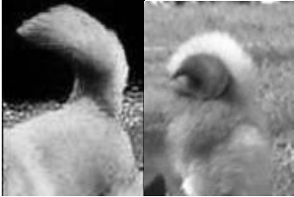Caudas aceitáveis

MOVIMENTAÇÃO
Leve, rápido e elástico. O alcance à frente e a propulsão traseira são moderados. Visto de frente ou de trás, há uma tendência a seguir uma única trilha. A linha superior permanece nivelada e firme.
O terreno natural do Shiba é montanhoso, frequentemente com vegetação muito densa. O Shiba deve ser capaz de inverter a direção na caça ou saltar sobre um adversário para evitar lesões causadas por presas ou garras afiadas, aparentemente sem perda de velocidade ou controle.
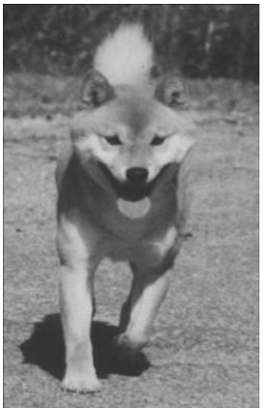Pernas retas, ombros em leve convergência
A sobre-angulação é prejudicial a uma raça que deve ser ágil e rápida. Extensão extrema é defeituosa. Mas a falta de extensão ou um passo pesado também é defeituoso. O movimento é leve, rápido e elástico.
Neste contexto, o termo "elástico" utiliza a definição de Webster de ter a propriedade de retornar imediatamente ao seu tamanho, forma ou posição original após ser esticado, flexionado, expandido, etc. Em um trote, as pernas se angulam em direção a uma linha central. O movimento ideal combina alcance e propulsão com movimento ágil e gracioso. O Shiba deve ser avaliado com uma guia frouxa em um trote enérgico e profissional.

FALTAS
- Cor clara nos olhos.
- Mordedura nivelada ou extremamente prognata.
- De 1 a 4 dentes ausentes.
- Máscara invertida.
Máscara invertida é um rosto totalmente branco, sem cor na ponte do nariz e ao redor dos olhos.

DESQUALIFICAÇÃO
- Altura abaixo ou acima do padrão.
- Cores do pelo diferentes das descritas.
- Orelhas não eretas.
- Cauda não portada sobre o dorso.
- 5 ou mais dentes ausentes.
- Mordedura prognata.
Cores "diferentes das descritas" podem incluir (mas não se limitam a) creme, branco, pintado, preto sólido.
As Regras e Regulamentos da CKC abordam questões relacionadas a dois testículos normais e temperamento.

O padrão do Shiba, da FCI foi atualizado em 27/02/2017 e, já alterado e comentado pode ser visto em trabalho da Dra. Elettra Grassi, que também traduzimos. Poucas alterações foram feitas e, portanto, esta tradução pode ser útil para entendimento dos elementos básicos do padrão que não se alteraram Quando divergir do padrão atualizado, nós comentaremos, caso a caso.
O urogalo é uma ave conhecida por seu tamanho relativamente grande, plumagem densa e cauda curta. Existem diversas espécies de urogalos, e eles são encontrados principalmente em regiões de florestas boreais e montanhas de todo o hemisfério norte.
A Nippo ainda realiza excursões de caça, inclusive nos Estados Unidos da América, sob convênio com a National Shiba Club of America.
Pelo de guarda = pelagem externa.
Saia, parte traseira da cocha
Cernelha = é o ponto mais alto ao longo das costas de um animal de quatro patas, localizado na base do pescoço entre as omoplatas. É o ponto onde o pescoço encontra as costas. Aqui se mede a altura de um cão, pressionando os pelos.
A palavra sable é usada para descrever um padrão de cor de pelagem em cães, frequentemente caracterizado por pelos com pontas pretas sobre um fundo de cor diferente, como bege ou cervato (cor de cervo). Portanto, esteja você se referindo a um cão de cor sable em inglês ou português, o termo permanece o mesmo."
Este é um aspecto que foi alterado no padrão mais moderno, de 2017. O atual é bem mais rígido e não prevê falta de dentes.
A palavra "pasterns" em português pode ser traduzida como "quartelas" ou "canelas" quando se refere à parte da perna do cão entre o pulso (carpo) e o boleto (metatarso). Assim, ao descrever as características físicas de um cão, você pode mencionar as "quartelas" para se referir a essa parte específica das patas.
Ergot (ou dewclaw) é a unha adicional localizada nas patas dos animais, especialmente nas patas dianteiras dos cães. Está localizada um pouco acima das outras unhas na pata. Creio que há algum equívoco, aqui, pois embora os traseiros, se houver, possam ser removidos, os dianteiros são explicitamente mostrados em Resolução de Julgamento da Nippo inclusive com ilustração.
É muito agradável ver um Shiba transitando em uma área de vegetação mais alta do que ele mesmo. Parece que o solo se torna uma cama elástica, na qual ele salta sucessivamente em determinada direção, em zigue-zague.

